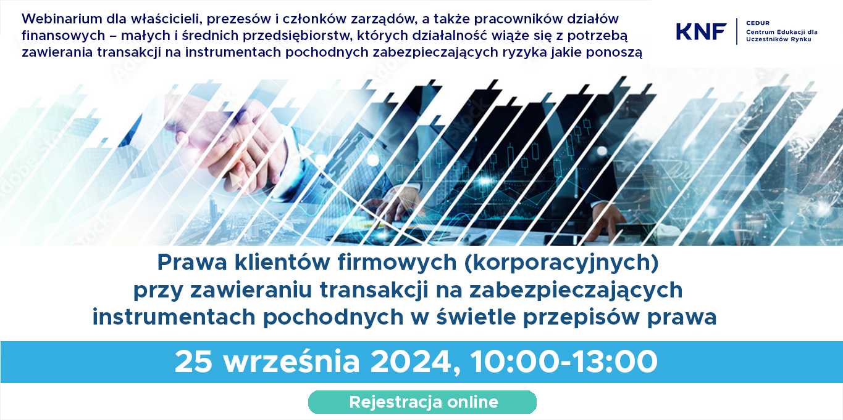

Urząd Komisji Nadzoru Finansowego **zaprasza małych i średnich przedsiębiorców** na webinarium CEDUR „Prawa klientów firmowych (korporacyjnych) przy zawieraniu transakcji na zabezpieczających instrumentach pochodnych w świetle przepisów prawa”, które odbędzie się **25 września 2024 roku** (10:00-13:00).

**Dla kogo:** dla właścicieli, prezesów i członków zarządów, a także pracowników działów finansowych – małych i średnich przedsiębiorstw, których działalność wiąże się z potrzebą zawierania transakcji na instrumentach pochodnych zabezpieczających ryzyka jakie ponoszą (np.: walutowe, stopy procentowej, cen towarów).

**Cel:** przekazanie praktycznej wiedzy dotyczącej praw klientów korporacyjnych (przedsiębiorców)   
w związku z zawieraniem z bankami transakcji na instrumentach pochodnych, w szczególności zabezpieczających ryzyko kursowe (FX Forward, FX Swap, opcje walutowe) oraz ryzyko stopy procentowej (IRS, opcja CAP/FLOOR). Webinarium będzie skoncentrowane na omówieniu praw klientów wynikających z Dyrektywy MiFID II.

**Zgłoszenia:** rejestracja na webinarium CEDUR odbywa się online, tj. poprzez elektroniczny formularz zgłoszeniowy – link do strony z odnośnikiem do formularza:

<https://www.knf.gov.pl/dla_rynku/edukacja_cedur/seminaria?articleId=89819&p_id=18>

Potwierdzenia uczestnictwa zostaną przesłane do 24 września 2024 roku. Formularz zgłoszeniowy będzie dostępny do dnia, w którym odbędzie się webinarium. W przypadku zgłoszeń, które wpłyną w dniu webinarium, potwierdzenia uczestnictwa oraz zaproszenia na spotkanie (wraz z linkiem) będą przesyłane na bieżąco.

**Nadsyłanie pytań:** anonimowe pytania dotyczące tematyki webinarium można nadsyłać poprzez elektroniczny formularz, który dostępny jest pod adresem www.knf.gov.pl na podstronie „Edukacja finansowa/Seminaria CEDUR” – do 11 września 2024 roku.

**Informacje techniczne:** w celu uczestnictwa w webinarium niezbędne jest stabilne łącze internetowe. W spotkaniu uczestniczyć można poprzez przeglądarkę internetową lub aplikację Cisco Webex. Szczegółowe informacje techniczne dotyczące dołączenia do spotkania zostaną przesłane po potwierdzeniu uczestnictwa oraz wysłaniu wiadomości z zaproszeniem (wraz z linkiem) na spotkanie.

**Organizator:** Urząd Komisji Nadzoru Finansowego. Webinarium jest organizowane w ramach projektu edukacyjnego Centrum Edukacji dla Uczestników Rynku – CEDUR.

**Opłaty:**

Udział w webinarium jest bezpłatny.